THERMASOFT® NATURA :
LE NOUVEL ISOLANT INTÉRIEUR KNAUF BIOSOURCÉ ET RECYCLÉ

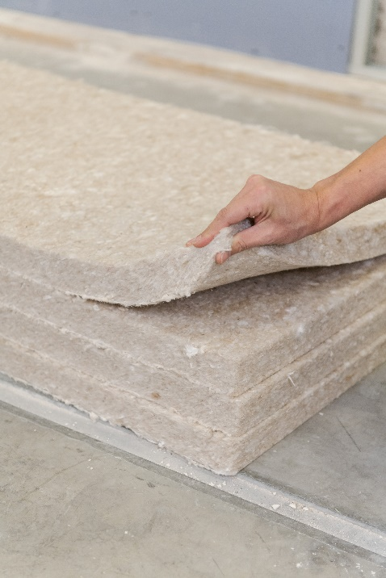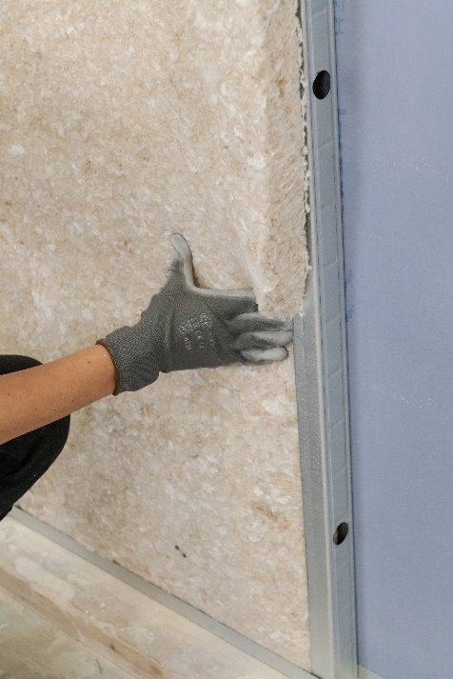
Le nouvel isolant intérieur Knauf ThermaSoft® natura est composé de 3 fibres végétales biosourcées et recclées : le coton et le jute, tous deux issus du recyclage de chutes textiles, et le lin, issu de l’agriculture locale.
Cet assemblage de fibres végétales confère à Thermasoft® natura des performances uniques ; confort thermique été/hiver, performances acoutiques et confort de pose remarquable.

Avec 1 seul produit, ThermaSoft® natura permet de traiter plusieurs applications d’isolation intérieure des bâtiments :
- Les cloisons distributives et séparatives
- Les contre-cloisons
- Les combles aménagés
- Les combles perdus / plafonds entre fermettes
- Les murs en construction bois

Particulièrement doux au toucher, facile à découper et à mettre en place grâce à sa semi-rigidité et sa souplesse, ThermaSoft® natura c’est une mise en œuvre confort pour les applicateurs qui fait la différence !

Découvrir ThermaSoft® natura : ThermaSoft® natura | Isolant biosourcé Knauf

